Sasaran atau target user adalah penyandang disabilitas

Buta (Tuna Netra)

Tuli (Tuna Rungu)

Bisu (Tuna Wicara)

Cacat Fisik (Tuna Daksa)

Keterbelakangan Mental (Tuna Grahita)

Cacat Pengendalian Diri (Tuna Laras)

Cacat Kombinasi (Tuna Ganda)

Jadi karena atas usulan bapak rahmadi, bahwasanya aplikasi disabilitas itu masih dapat dikatakan belum banyak yang menerapkannya atau membuat Nah ide yg kita dapatkan itu disini kita buat aplikasi yang dikhusus kan para penyandang disabilitas

Gambaran aplikasinya itu kita membuat aplikasi yg mana memberikan informasi yg kita dapatkan seputar klinik atau tempat terapi bagi penyandang disabilitas tadi

Buat yang tunanetra app buat convert tulisan jadi suara, kaya scanner.

Spread the Sign

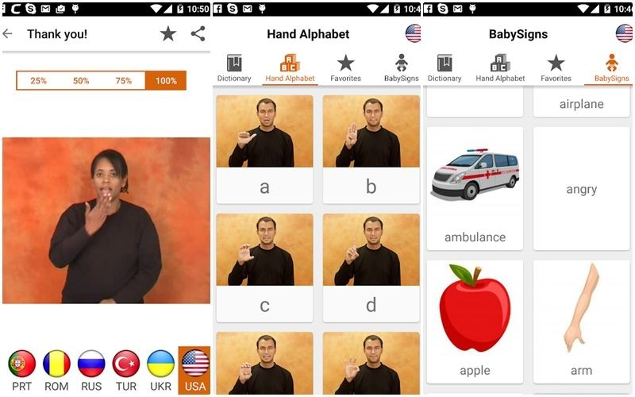*play.google.com*

Jika kamu ingin belajar bahasa tubuh, Spread the Sign bisa jadi adalah solusimu. Aplikasi ini memberikan beberapa opsi bahasa tubuh yang digunakan di beberapa negara. Spread the Sign sangat berguna jika kamu tidak bisa berbahasa asing karena dengan menggunakan kode-kode ini, minimal kamu bisa memberikan kode kepada orang di sana.

Wheelmap

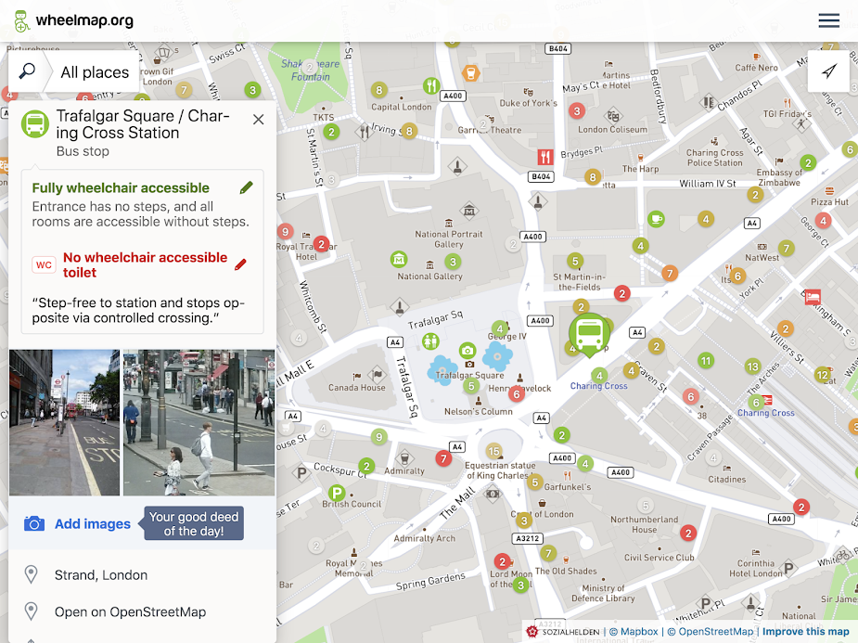*play.google.com*

Bagi penyandang kursi roda, Wheelmap dapat menuntunmu memberitahu lokasi serta jalan yang ramah bagi mereka. Aplikasi ini juga memberikan kesempatan bagi penggunanya untuk memberikan info lebih tentang lokasi yang dilewatinya serta mengirim gambar buktinya. Mirip dengan Waze, namun khusus untuk penyandang kursi roda.